DELÅRSRAPPORT Q3 2014

Jojka Communications AB (publ)
556666-6466
(JOJK)

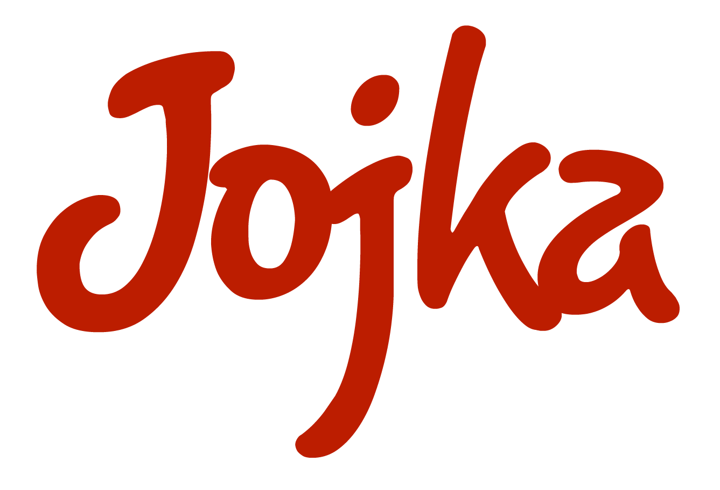
24 oktober 2014

Styrelsen fÖR JOJKA COMMUNICATIONS AB

Siffror i sammandrag

januari – september 2014

Januari – september 2014 jämfört med motsvarande period 2013:

- Nettoomsättning: KSEK 3 409 (KSEK1 738)
- Resultatet efter finansiella poster: KSEK - 1 329 (KSEK -964)
- Resultatet per aktie*: SEK -0,21 (SEK -0,22)
* Beräknat på 6 384 911 aktier (4 389 715 aktier)

juli-september 2014

Tredje kvartalet 2014 jämfört med motsvarande kvartal 2013:

- Nettoomsättning: KSEK 1 685 (KSEK 760)
- Resultatet efter finansnetto: KSEK -243 (KSEK 160)
- Resultatet per aktie*: SEK -0,04 (SEK 0,04)
* Beräknat på 6 384 911 aktier(4 389 715 aktier)

VD har ordet

Bäste aktieägare,
Efter en lång och vädermässigt fantastisk höst kan vi nu lägga ett starkt Q3 bakom oss. Under kvartalet har vi förutom ökad nykundsförsäljning starkt fokuserat på implementering av redan tecknade avtal. Detta har resulterat i att såväl utskickade SMS samt vår omsättning stigit markant jämfört med motsvarande period föregående år. Det ökade förtroendet för våra produkter är ett resultat av vårt fokus på att leverera en av marknadens smartaste SMS lösningar. Sammantaget är detta Jojkas hittills starkaste kvartal vad gäller såväl volymtillväxt som omsättningsökning. Tillväxten i utskickade SMS ökade med över 380 % jämfört med Q3 2013, omsättningen under motsvarande period ökade med över 200 %.

Arbetet med att öka såväl nykundsförsäljning som volymtillväxt kommer att ges fortsatt prioritet under Q4. Vårt mål, att vara kassaflödes positiva innan årsskiftet, ligger fast. Taget den osäkerhet som nu generellt råder i marknaden finns risken att detta tar ytterligare ett kvartal att uppnå.

Jag läste nyligen en rapport från IDG där det framgick att Sverige är marknadsledande inom mobila köp och att det nu är 37 % av befolkningen som handlat via mobilen eller iPaden under de sex senaste månaderna. Otroligt kul tycker vi på Jojka som har flera E-handlare som just skickar ut SMS erbjudanden och information som skapar köptillfällen. Prognosen är att de mobila köpen kommer att fortsätta öka kraftigt framöver och resultera i över 25 miljoner köp under året. Vi ser en stor marknadspotential för Jojka i detta segment.

Jag gillar att återkomma med budskapet att 98 % av alla SMS som skickas läses och 97 % inom 3 minuter. Det som är mest glädjande är att våra kunder verka gilla budskapet och ser nyttan av våra produkter.

Vi ska fortsätta förädla våra produkter så att ytterligare kundnytta kan ges, det finns inga genvägar för oss. Vi skall genom gediget arbete och goda relationer göra Jojka ännu bättre.

Med vänliga hälsningar,

Rutger Lindquist

VD, Jojka Communications AB (publ)

Väsentliga händelser under perioden

- Antalet skickade SMS ökade under perioden med över 380 % jämfört med motsvarande period förra året

- Kvartalet är det starkaste i bolagets historia vad gäller antal utskickade SMS

- Avtal tecknat med Giving People

- Resultatet har belastats med en under kvartalet negativ valutakursutveckling EUR/SEK samt kostnader avseende flytt av serverhall (jmf.Q3 2013) i storleksordningen ca SEK 150 000

Väsentliga händelser efter perioden utgång

- Avtal med både Mobilio och Tallink Silja Line är tecknade

- Förhandlingar har inletts med våra underleverantörer i syfte att undvika valutaexponeringar

Övrig information

Nyckeltal
(KSEK) |  |  | Jan-sep  2014 | Jan-sep  2013
Nettoomsättning |  |  | 3 409 | 1 738
Rörelseresultat (EBIT) |  |  | -1 321 | -955
Resultat efter finansiell poster |  |  | -1 329 | -964
Soliditet, % |  |  | 57 | 75
Antal aktier, st |  |  | 6 384 911 | 4 389 715
Resultat/aktie, SEK |  |  | -0,21 | -0,22
Eget kapital/aktie, SEK |  |  | 0,39 | 0,49

Nyckeltalsdefinitioner
Nettoomsättning Total omsättning
Soliditet Eget kapital
Resultat per aktie Resultat efter finansiella poster/antal aktier

Eget kapital per aktie Eget kapital i relation till antalet aktier i slutet av perioden

Jojka har en framtida skattemässig tillgång om SEK 8,3 miljoner motsvarande
SEK 1,3 per aktie. Styrelsen har beslutat att löpande under kommande år aktivera
delar av det förlustavdrag om drygt SEK 32 miljoner som bolaget har upparbetat. Av det totala underskottet är SEK 10,5 miljoner spärrade i fem år pga. en koncernbidragsspärr. Spärren gäller t o m tax 2014 och kan därför inte användas för kvittning mot överskott i verksamheten förrän tidigast tax 2015. Resterande belopp om SEK 21 miljoner kan användas mot överskott redan nu och representerar därmed en tillgång om SEK 5,5 miljoner.

Aktien och aktieägare
Jojka Communications AB (publ) listades den 18 juli 2007 på AktieTorget, som är ett värdepappersbolag under Finansinspektionens tillsyn. Antalet utgivna aktier uppgår till 6 384 911. Samtliga aktier har lika rätt till bolagets vinst och tillgångar. Vid tredje kvartalets utgång hade Jojka Communications AB 783 aktieägare. Aktien handlades till lägst 1,90 SEK och högst 3,29 SEK.

Personal
Antalet anställda uppgick vid periodens slut till 2 heltidstjänster.

Bolagsstruktur
Jojka Communications AB är ett publikt aktiebolag.

Redovisningsprinciper
Delårsrapporten har upprättats i enlighet med Årsredovisningslagen och Bokföringsnämndens allmänna råd. I det fall det saknas ett allmänt råd har i förekommande fall vägledning hämtats från Redovisningsrådets rekommendationer. I bokslutskommunikén har samma principer som i årsredovisningen för 2013 använts.

Granskning av revisor
Denna delårsrapport har inte granskats av Jojka Communications AB revisor.

Kommande finansiella rapporter
Bokslutskommuniké 2014 2015-02-13

För ytterligare information
VD Rutger Lindquist, tel. +46 709 96 66 66

Ekonomisk redogörelse för perioden
Resultaträkning  (KSEK) |  |  |  | jan-sep 2014 | jan-sep 2013
Nettoomsättning |  |  |  | 3 409 | 1 738
Övriga rörelseintäkter |  |  |  | 0 | 198
 |  |  |  | 3 409 | 1 936
Rörelsens kostnader
Övriga externa kostnader |  |  |  | -3 443 | -1 540
Personalkostnader |  |  |  | -1 046 | -1 130
Avskrivningar |  |  |  | -241 | -221
Summa rörelsekostnader |  |  |  | -4 730 | -2 891
Rörelseresultat (EBIT) |  |  |  | -1 321 | -955
Finansnetto |  |  |  | -8 | -9
Resultat |  |  |  | -1 329 | -964

Balansräkning
(KSEK) |  | 2014-09-30 | 2013-09-30
TILLGÅNGAR
Anläggningstillgångar |  | 18 | 25
Immateriella anläggningstillgångar
Balanserade utgifter för utvecklingsarbeten |  | 971 | 1183
 |  | 989 | 1 208
Finansiella anläggningstillgångar
Andra långfristiga fordringar |  | - | -
 |  | - | -
Summa anläggningstillgångar |  | 989 | 1 208
Omsättningstillgångar
Kortfristiga fordringar
Kundfordringar |  | 690 | 664
Övriga fordringar |  | 30 | 33
Förutbetalda kostnader och upplupna intäkter |  | 596 | 107
 |  | 1 316 | 804
Kassa och bank |  | 1 976 | 819
 |  | 1 976 | 819
Summa omsättningstillgångar |  | 3 326 | 1 623
Summa tillgångar |  | 4 281 | 2 831

Balansräkning
(KSEK) |  |  |  | 2014-09-30 | 2013-09-30
EGET KAPITAL OCH SKULDER
Bundet eget kapital
Aktiekapital |  |  |  | 1 596 | 1 097
Reservfond |  |  |  | 551 | 551
Fritt eget kapital
Fria reserver |  |  |  | 1 643 | 1448
Periodens resultat |  |  |  | -1329 | -963
Summa eget kapital |  |  |  | 2 461 | 2 133
Kortfristiga skulder  Leverantörsskulder |  |  | 211 |  | 102
Övriga skulder |  |  | 239 |  | 171
Upplupna kostnader och förutbetalda intäkter |  |  | 1 370 |  | 425
 |  |  | 1 820 |  | 698
Summa eget kapital och skulder |  |  | 4 281 |  | 2 831
Ställda säkerheter |  |  | 500 |  | 500
Ansvarsförbindelser |  |  | Inga |  | Inga

